109學年度下安樂國小附設幼兒園 海豚 班
推動臺灣母語教學辦理情形

- 母語教學活動
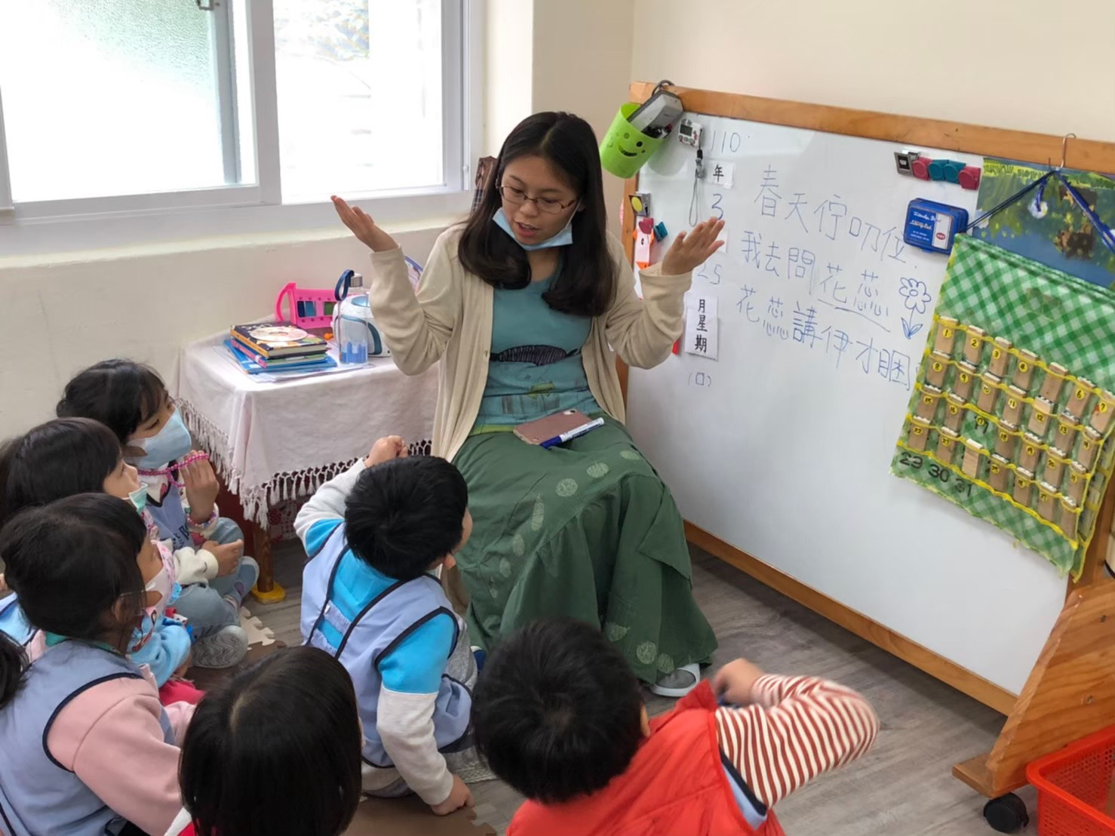 | 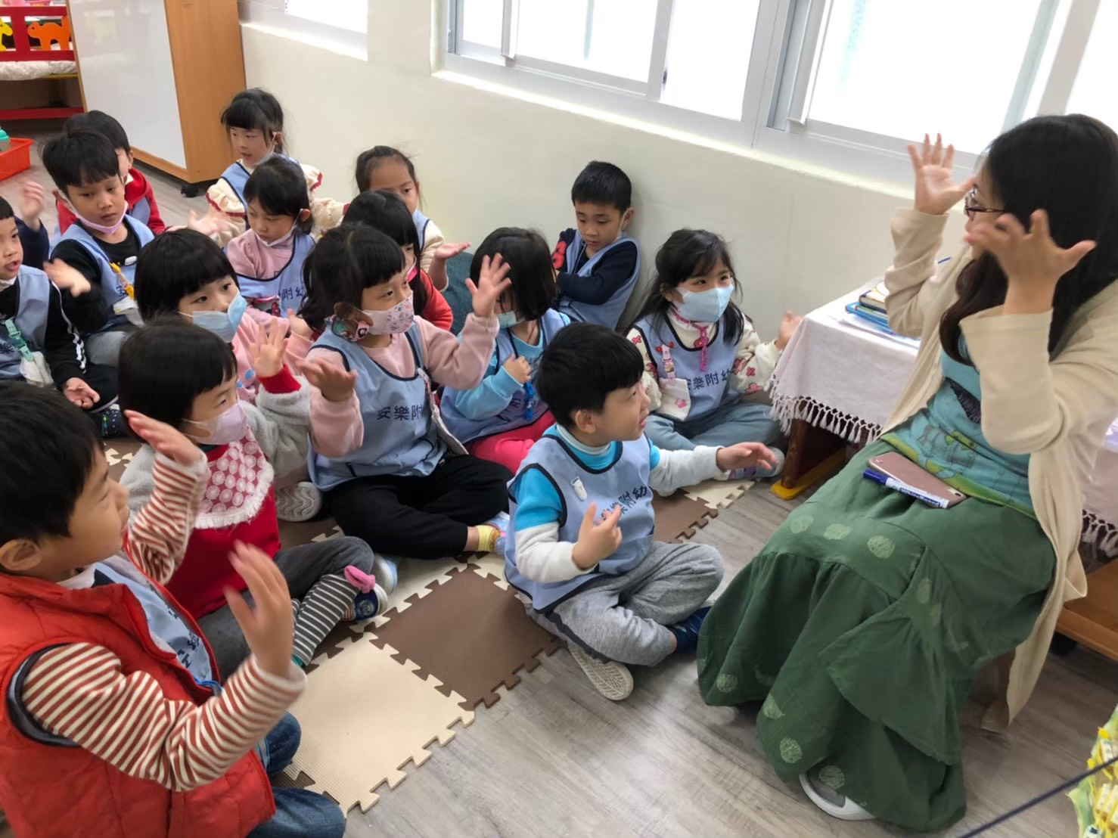
說明：母語教學《春天住叨位》歌謠 | 說明：幼兒一起唸謠並設計律動動作
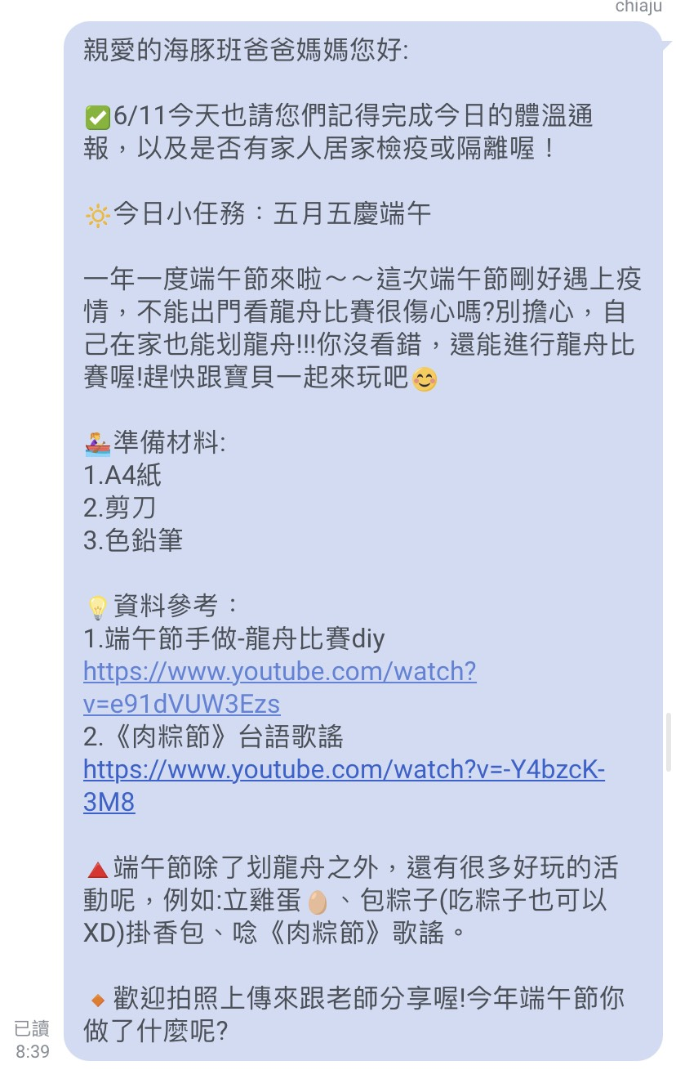 | 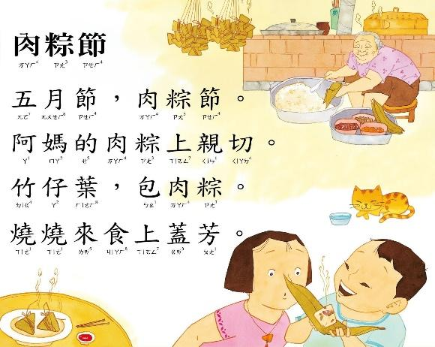
說明：停課期間，老師提供相關母語教學資源，讓幼兒能停課不停學。 | 說明：搭配節慶，提供影音檔案，教幼兒《肉粽節》歌謠。
 | 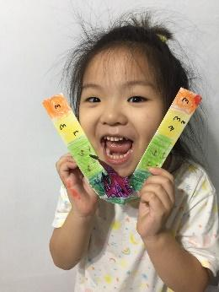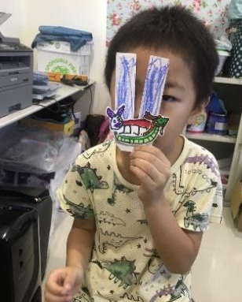
說明：幼兒在家停課不停學，欣賞影片學習《肉粽節》母語歌謠。 | 說明：幼兒欣賞完母語教學歌謠後，挑戰端午節遊戲任務，並拍照上傳與老師分享作品。

